Presse-Information ____ 20.01.2005

Buchpräsentation „Kunst ohne kulturelle Grenzen“
des Essener Malers Ariyadasa Kandege
mit Spendenaktion für die Flutopfer in Südasien

Signierstunde
in der Mayerschen Buchhandlung (1. Etage), Markt 6, Essen-City
am Samstag, den 22. Januar 2005 von 14 – 15 Uhr

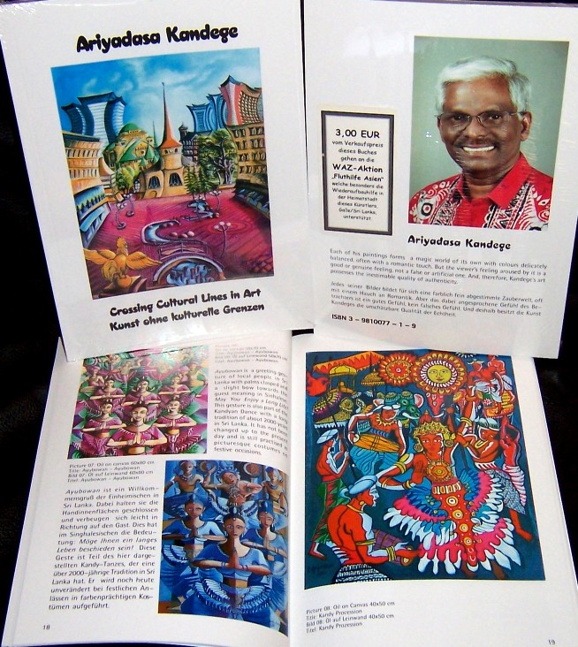 | Buchdetails:  ISBN 3-9810077-1-9  Verlag Professor A. W. Geisler, Essen  Festpreis: 15,90 €  Das Buch im handlichen Format (16,5 x 23,5 cm) hat 96 Seiten und 73 farbige Abbildungen von den Gemälden des Künstlers Ariyadasa Kandege mit vielen Motiven aus Sri Lanka und der Stadt Essen.  Alle Texte sind zweisprachig (deutsch und englisch).

Das Buch enthält eine Widmung für die Opfer der verheerenden Flutwelle in Südasien, die am 26.12.2004 auch die Heimatstadt des Künstlers, GALLE / Sri Lanka, so schwer getroffen hat.
Von dem Verkaufspreis (15,90 €) werden je 3 Euro gespendet an die „WAZ-Aktion Fluthilfe Asien“, welche besonders die Wiederaufbauhilfen in GALLE unterstützt.

Zitat von dem Herausgeber Prof. A. W. Geisler über Ariyadasa Kandege auf der Rückseite des Buches:

„Jedes seiner Bilder bildet für sich eine farblich fein abgestimmte Zauberwelt, oft mit einem Hauch Romantik. Aber das dabei angesprochene Gefühl des Betrachters ist ein gutes Gefühl, kein falsches Gefühl. Und deshalb besitzt die Kunst Kandeges die unschätzbare Qualität der Echtheit.“

Weitere Info’s: www.kandege.de.vu (Aktuelles anklicken) Tel. 0201-287062 oder 0162/4053669
Vom 26. – 29.01.2004 (Mittwoch bis Samstag jeweils 12 bis 18 Uhr) ist Ariyadasa Kandege
im Essener Kulturfenster in der Mayerschen Buchhandlung (2. Etage) anwesend.

